编程题（作答完成将代码复制到题后）：

1. 要求程序在1～100之间取随机整数作为神秘数字，玩家猜是什么数字（8次机会）。



1. 如果没猜中：

猜大了就显示提示信息“你的数字大了，请重猜！”，并且让继续猜；

猜小了，就显示提示信息“你的数字小了，请重猜！” 并且让继续猜；

如果猜了8次还没猜中，就停止游戏，显示提示信息“你猜的次数超过8次，停止游戏。”

1. 如果猜中了，就结束游戏。

import random

m=random.randint(1,100)

i=0

for i in range(9):

if i==8 :

print("你猜的次数已经超过八次，停止游戏")

print("答案是：",m)

break

i+=1

k=int(input("请输入第%d次猜的数字："%(i)))

if k>m:

print("你的数字太大了，请重猜")

continue

if k<m:

print("你的数字太小了，请重猜")

continue

if k==m:

print("恭喜你第%d次猜中了，答案是："%(i),m)

break

print(m)

、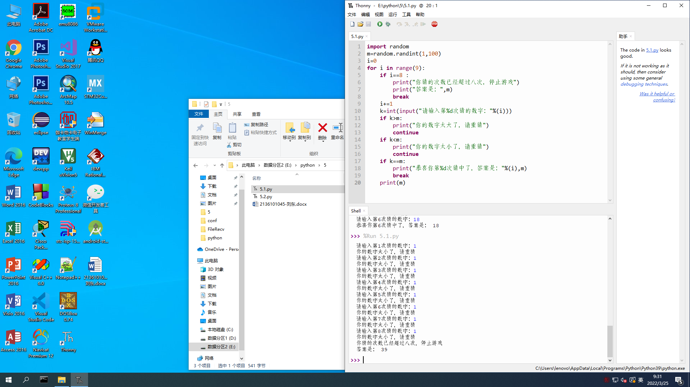

二．已知有字符串'星期\*，温度\*℃，天气\*'，其中\*会随用户输入的数据而变化。

请通过三种方式格式化该字符串，操作如下：

1. 使用%格式化字符串；
2. 使用 format()方法格式化字符串；
3. 使用 f-string 格式化字符串。

sin=0.5

cos=0.3

si="sin的值是：{}"

co="cos的值是：{}"

print("\*\*\*\*\*\*\*\*\*\*\*\*\*\*%格式化字符\*\*\*\*\*\*\*\*\*\*\*\*\*\*\*")

print("sin的值是：%s cos的值是：%s"%(sin,cos))

print("\*\*\*\*\*\*\*\*\*\*\*\*\*\*format()方法格式化字符串\*\*\*\*\*\*\*\*\*\*\*\*\*\*\*")

print(si.format(sin),co.format(cos))

print("\*\*\*\*\*\*\*\*\*\*\*\*\*\*f-string 格式化字符串\*\*\*\*\*\*\*\*\*\*\*\*\*\*\*")

print(f'sin的值：{sin},cos的值：{cos}')

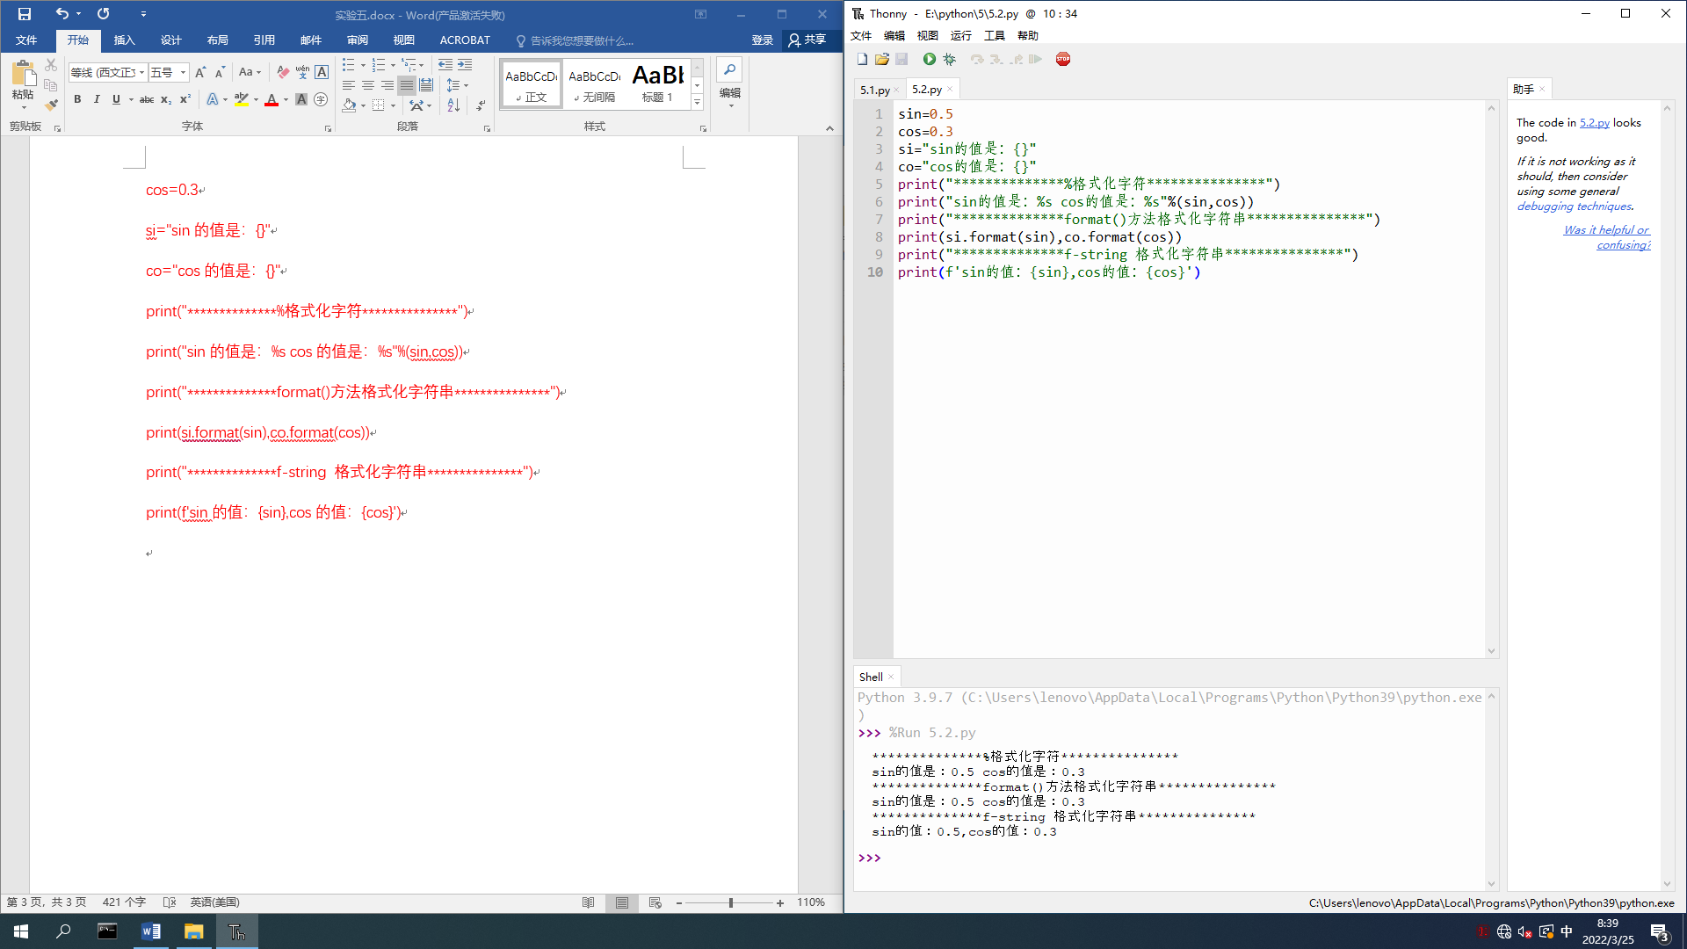

没看题，但是换汤不换药，也懒得改了。